Escenario:
Se proporciona un rastreo de red con datos del ataque. Tenga en cuenta que la dirección IP de la víctima se ha modificado para ocultar su ubicación real.
Como analista del Centro de Operaciones de Seguridad (SOC), analice los artefactos y responda las preguntas.

Herramientas utilizadas:
- Wireshark
- SpiderMonkey
- CyberChef
- Scdbg
- NetworkMiner
- Detect It Easy (DIE)
- QuickHash

P1: Se atacaron varios sistemas. Proporcione la dirección IP del más alto.
R: 10.0.5.15

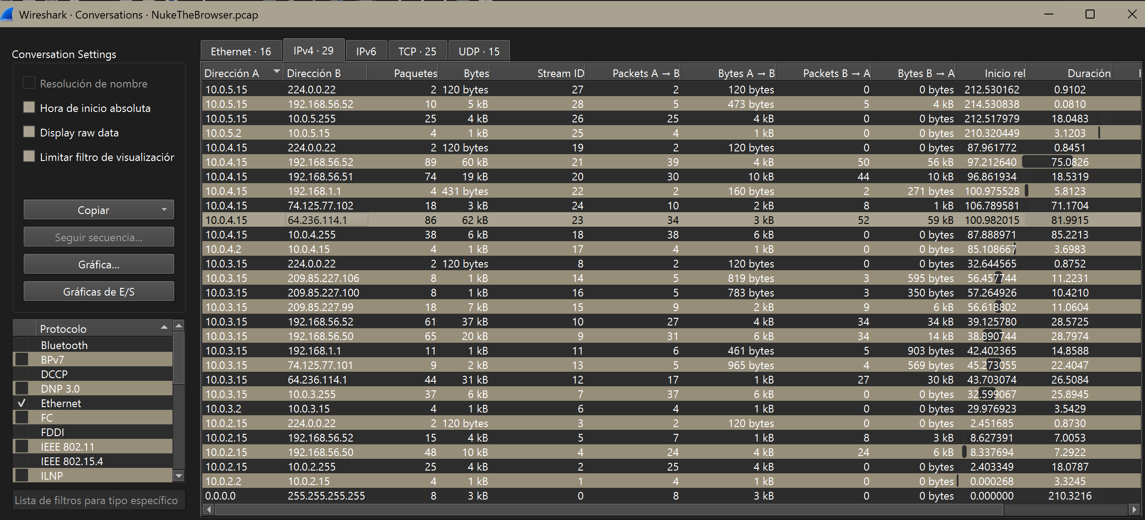
La dirección IP más alta fue 10.0.5.15.

P2: ¿Qué protocolo cree usted que se siguió durante el ataque?
R: HTTP

Se inspeccionó las comunicaciones que hubo entre los sistemas infectados y las direcciones IP sospechosas. El protocolo que se siguió fue HTTP para la descarga del payload por parte de los sistemas infectados.
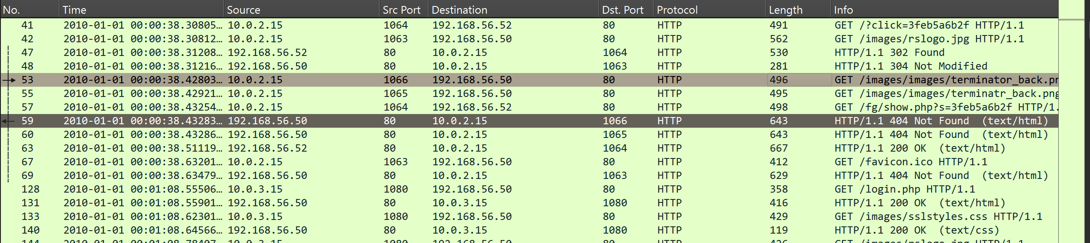
P3: ¿Cuál fue la URL de la página utilizada para servir ejecutables maliciosos (no incluya parámetros de URL)?
R: http://sploitme.com.cn/fg/load.php

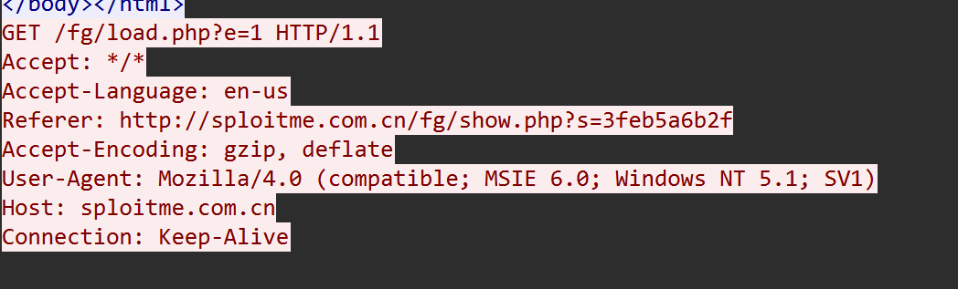
Se investigaron los paquetes HTTP donde estuvieron involucradas las direcciones IPs sospechosas. Se descubrió que los sistemas infectados se comunican con la dirección IP 192.168.56.52 para la descarga de ejecutables maliciosos con nombre load.php. La URL de la página utilizada para servir estos ejecutables maliciosos fue http://sploitme.com.cn/fg/load.php.

P4: ¿Cuál es el número del paquete que incluye una redirección a la versión francesa de Google y probablemente es un indicador de orientación basada en geografía?
R: 299

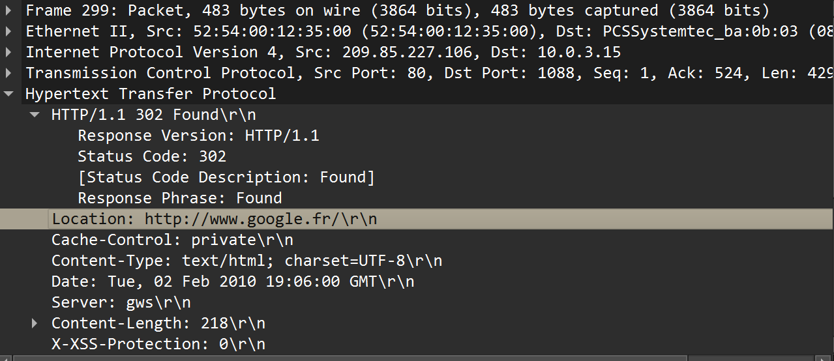
Se aislaron los paquetes de redirección HTTP con el filtro “http.response.code >= 300 && http.response.code <= 399”. Se encontró que el paquete 299 incluye una redirección a la versión francesa de Google.

P5: ¿Qué CMS se utilizó para generar la página 'shop.honeynet.sg/catalog/'? (Tres palabras, con espacio entre ellas)
R: osCommerce Online Merchant

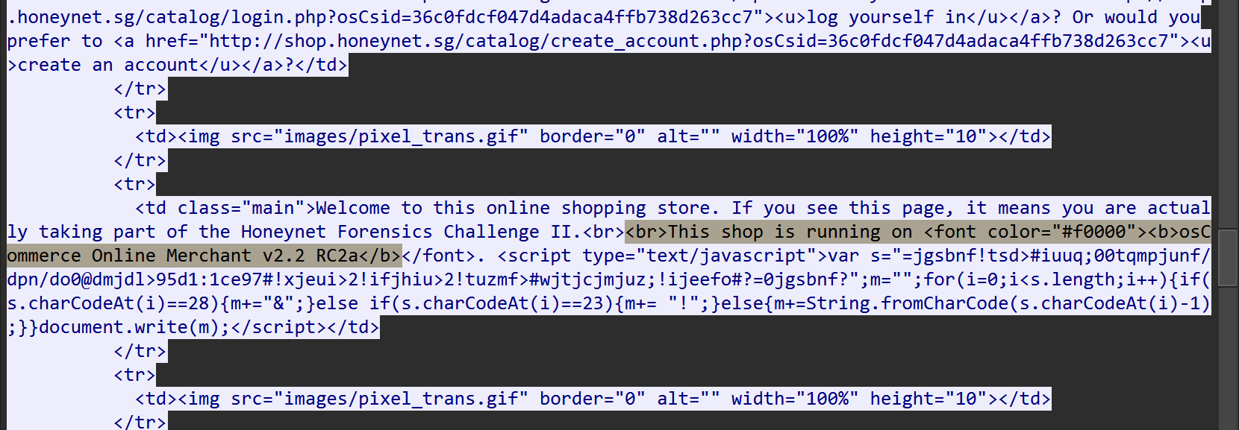
Al inspeccionar el contenido de catalog se encontró que el CMS que se utilizó fue osCommerce Online Merchant.

P6: ¿Cuál es el número del paquete que indica que 'show.php' no intentará infectar el mismo host dos veces?
R: 366

Se visualizó el tamaño de los paquetes donde indican la descarga de “show.php” y se encontró que en el paquete 174 se descargó completamente el archivo malicioso con el tamaño de 10 kb, después en el paquete 366 se intenta descargar nuevamente el mismo archivo malicioso pero esta vez con un tamaño de 227 bytes indicando que a pesar de la respuesta del servidor HTTP 200 en realidad el archivo no se descargó completamente con el objetivo de no infectar el mismo host dos veces.
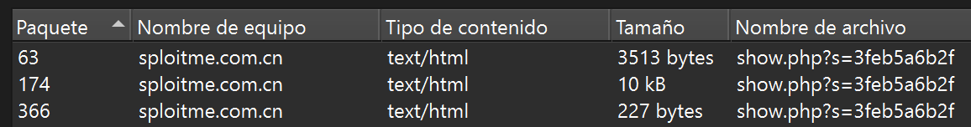
P7: Uno de los exploits que se están distribuyendo se dirige a una vulnerabilidad en "msdds.dll". Proporcione el número CVE correspondiente.
R: CVE-2005-2127

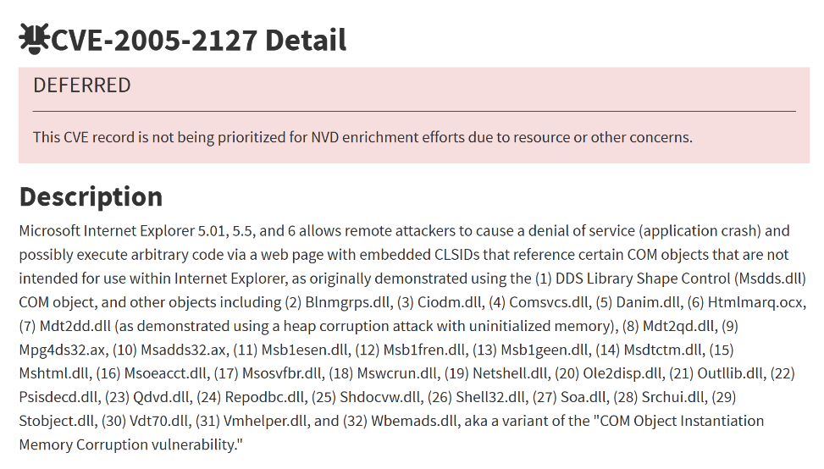
Se hizo una búsqueda de las vulnerabilidades de msdds.dll documentadas por NIST y se encontró que el número CVE correspondiente es CVE-2005-2127.

P8: ¿Cuál es el nombre del ejecutable que se sirve a través de 'http://sploitme.com.cn/fg/load.php?e=8'?
R: e.exe

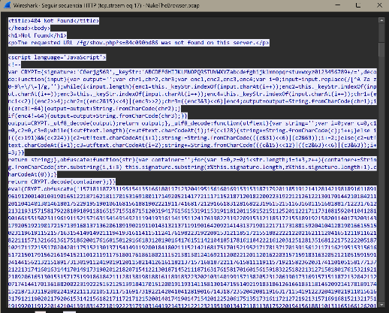
Se realizó el seguimiento de la descarga del ejecutable show.php?s=84c090bd86 y se encontró código JavaScript ofuscado e incrustado en una página web HTML.

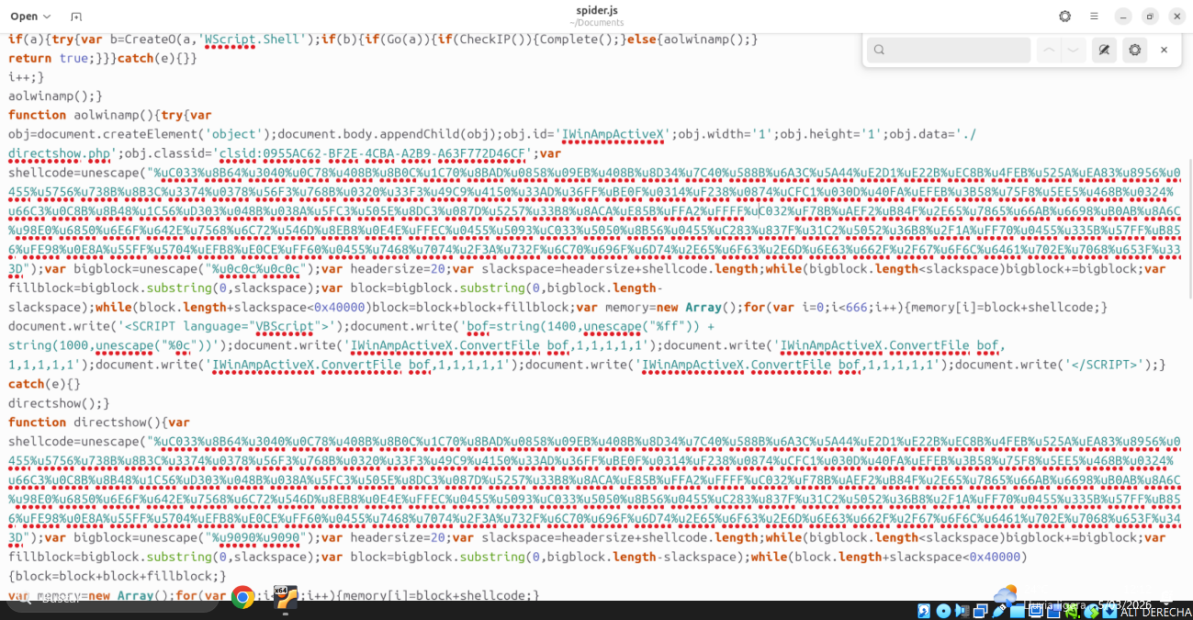
Para interpretar el código se exportó el archivo show.php?s=84c090bd86 y se usó la herramienta SpiderMonkey. Para lograr desofuscar el código JS se reemplazó la función eval() por print() para evitar que se ejecute y solo se muestre en pantalla. Adicionalmente se eliminó el encabezado HTML para que SpiderMonkey pueda interpretarlo correctamente.
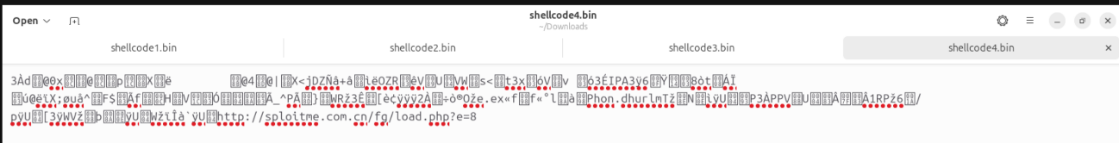
Una vez desofuscado el código JS se encontraron 4 bloques de shellcode codificado en formato Unicode. Para su análisis se usó CyberChef para la decodificación de los bloques de shellcode y se encontró la URL investigada (http://sploitme.com.cn/fg/load.php?e=8) en el cuarto bloque.

Finalmente, se usó la herramienta scdbg para el análisis del shellcode y se pudo encontrar el ejecutable que se sirve a través de la URL investigada. El nombre de este ejecutable es “e.exe”
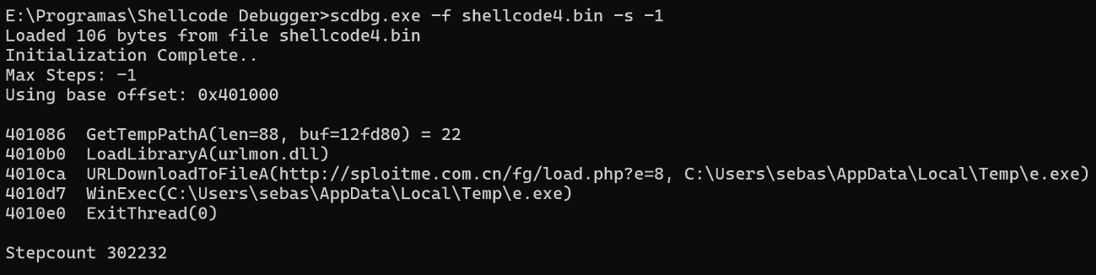
P9: Uno de los archivos maliciosos se envió por primera vez a VirusTotal para su análisis el 17/02/2010 a las 11:02:35 y su hash MD5 termina en '78873f791'. Proporcione el hash MD5 completo.
R: 52312BB96CE72F230F0350E78873F791

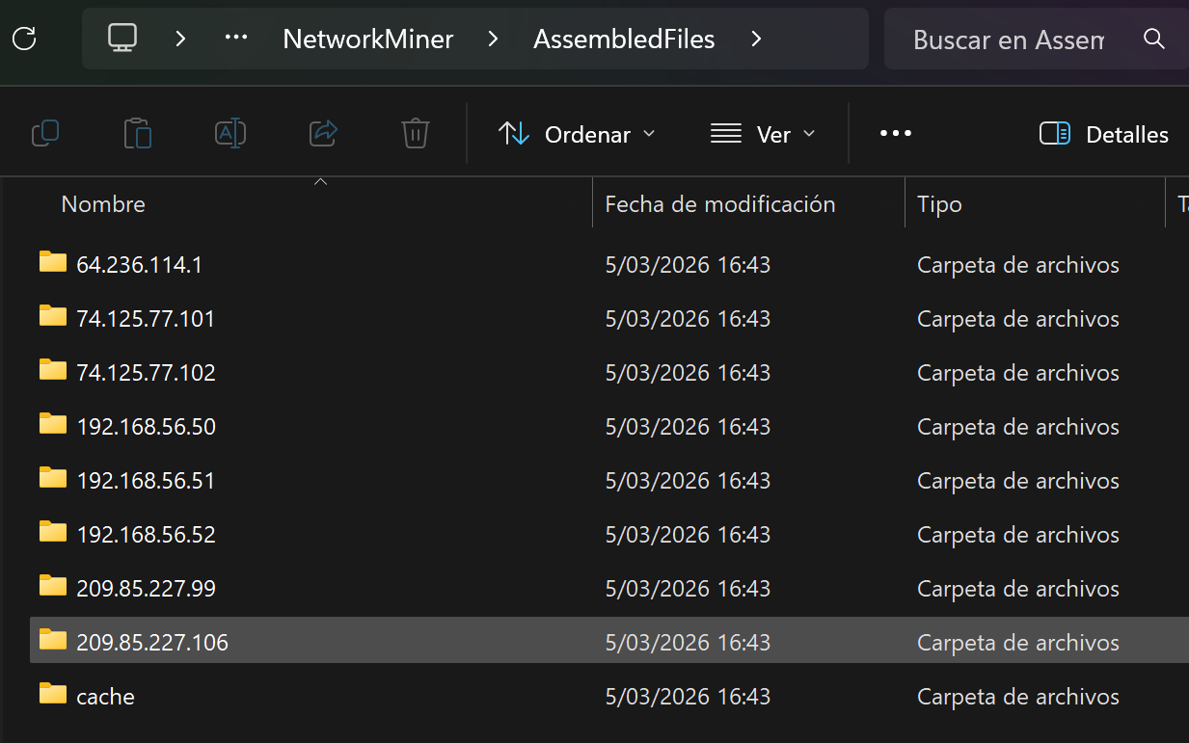
Para el análisis de la captura de tráfico de red enfocado en los archivos que estuvieron involucrados se usó NetworkMiner. Esta herramienta exporta automáticamente todos estos archivos en la carpeta AssembledFiles separados por la dirección IP correspondiente.
Se usó QuickHash para el cálculo del hash MD5 de los archivos y se descubrió que el ejecutable video.exe tiene el hash 52312BB96CE72F230F0350E78873F791.

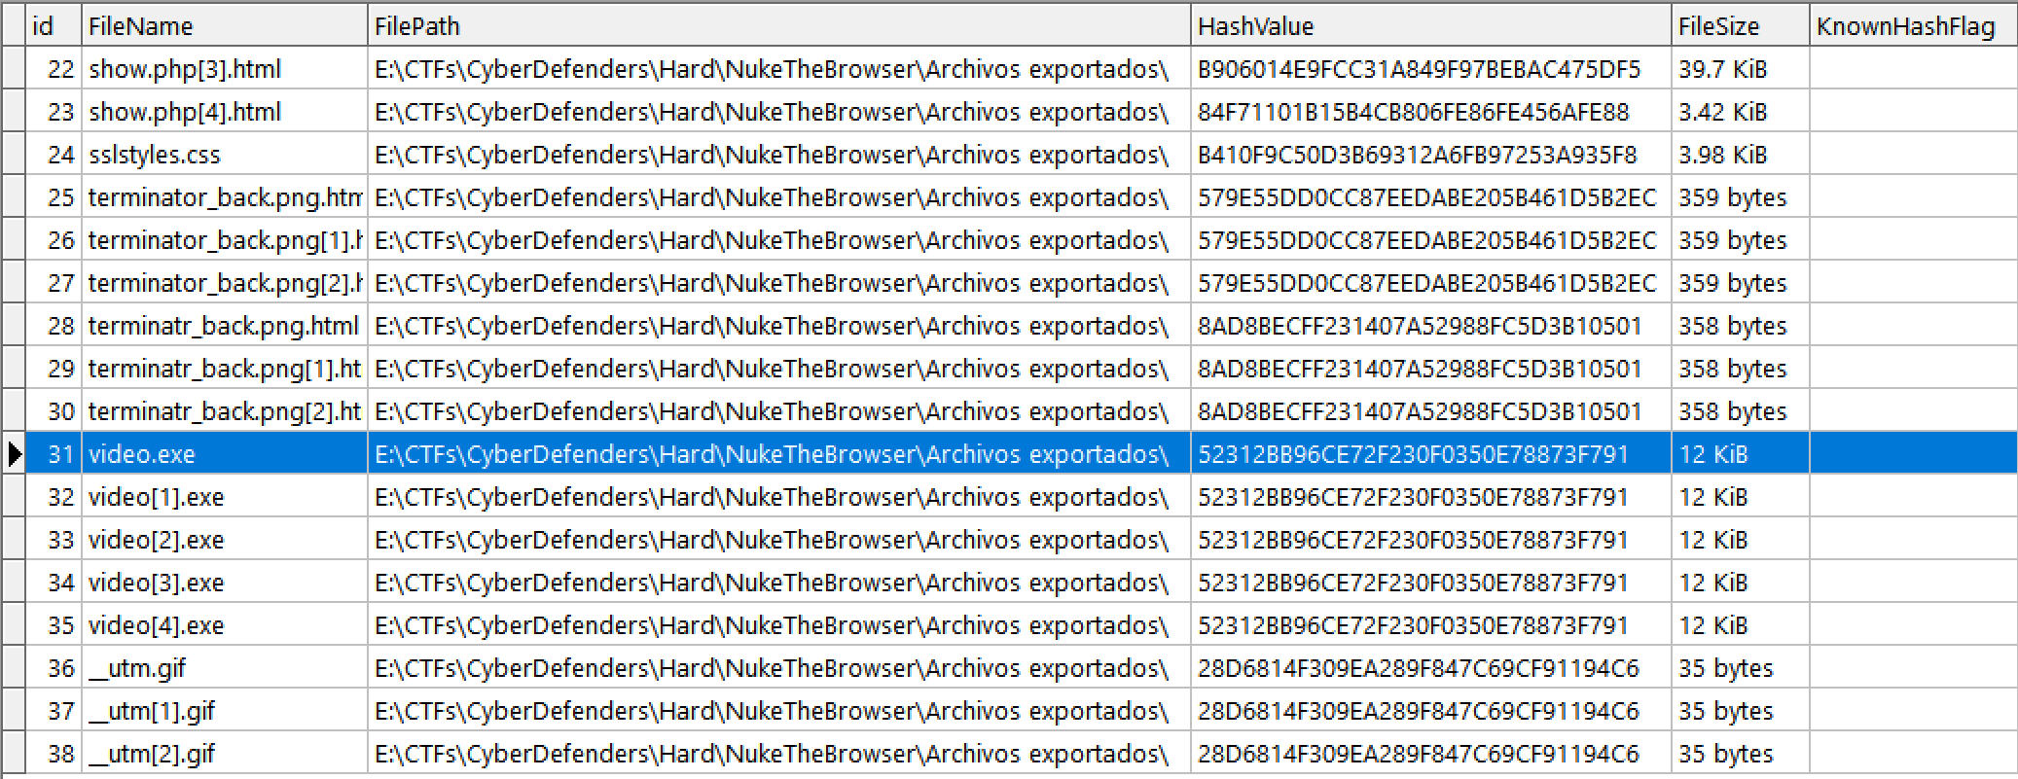
P10: ¿Cuál es el nombre de la función que alojó el código shell relevante para 'http://sploitme.com.cn/fg/load.php?e=3'?
R: aolwinamp

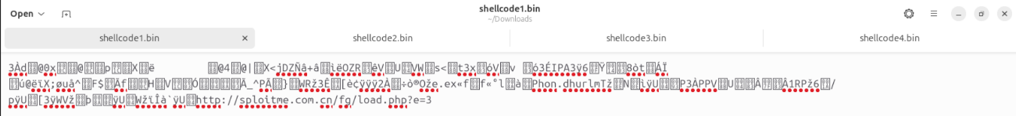
Al decodificar los 4 bloques de shellcode se encontró que el primer bloque descarga el payload alojado en 'http://sploitme.com.cn/fg/load.php?e=3'.

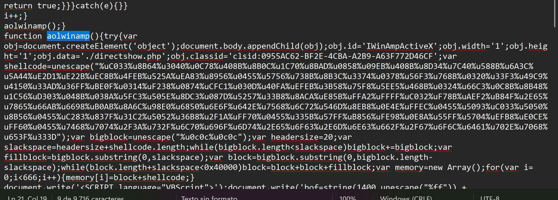
La función que alojó el shellcode relevante para 'http://sploitme.com.cn/fg/load.php?e=3' en el archivo JS fue aolwinamp.
P11: Desofusque el JS en 'shop.honeynet.sg/catalog/' y proporcione el valor del parámetro 'click' en la URL resultante.
R: 84c090bd86

Se analizó la solicitud HTTP GET /catalog/ y se detectó en el contenido del archivo código HTML y JS incrustado. Para realizar el análisis del JS se exportó el archivo para luego limpiarlo de código HTML. Adicionalmente, se reemplazó la función document.write(m) por print(m) para que SpiderMonkey pueda interpretar correctamente el código.

Finalmente, se encontró que el valor del parámetro ‘click’ es 84c090bd86.

P12: Desofusque el JS en 'rapidshare.com.eyu32.ru/login.php' y proporcione el valor del parámetro 'click' en la URL resultante.
R:3feb5a6b2f

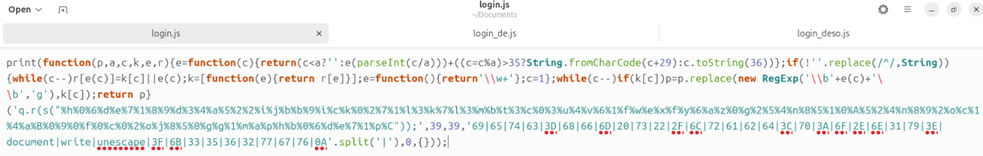
Se repitió el mismo proceso esta vez con el archivo login.php. Se limpió el código para analizar el JS y se reemplazó la función eval() por print().

Como respuesta de SpiderMonkey se obtuvo un fragmento JS ofuscado con una función document.write().
Para que SpiderMonkey interprete correctamente el código se reemplazó por la función print(). Finalmente se obtuvo el valor del parámetro ‘click’ dentro del iframe que el atacante buscó incrustar en la página web.

P13: ¿Cuál fue la versión de 'mingw-gcc' que compiló el malware?
R: 3.4.5

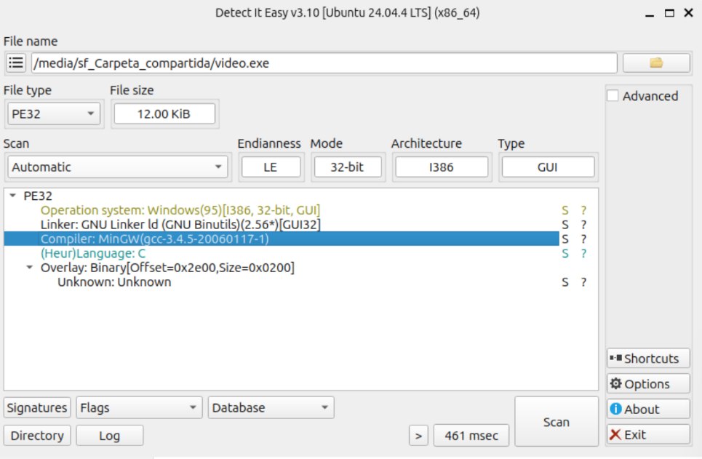
Se analizó el malware “video.exe” con la herramienta Detect It Easy (DIE) y se obtuvo la versión del compilador: MinGW(gcc-3.4.5-20060117-1).

P14: El shellcode usaba una función nativa dentro de 'urlmon.dll' para descargar archivos de internet al host comprometido. ¿Cómo se llama la función?
R: URLDownloadToFile

En el análisis del shellcode se halló que la función que se usó para descargar archivos de internet al host comprometido fue URLDownloadToFile.
